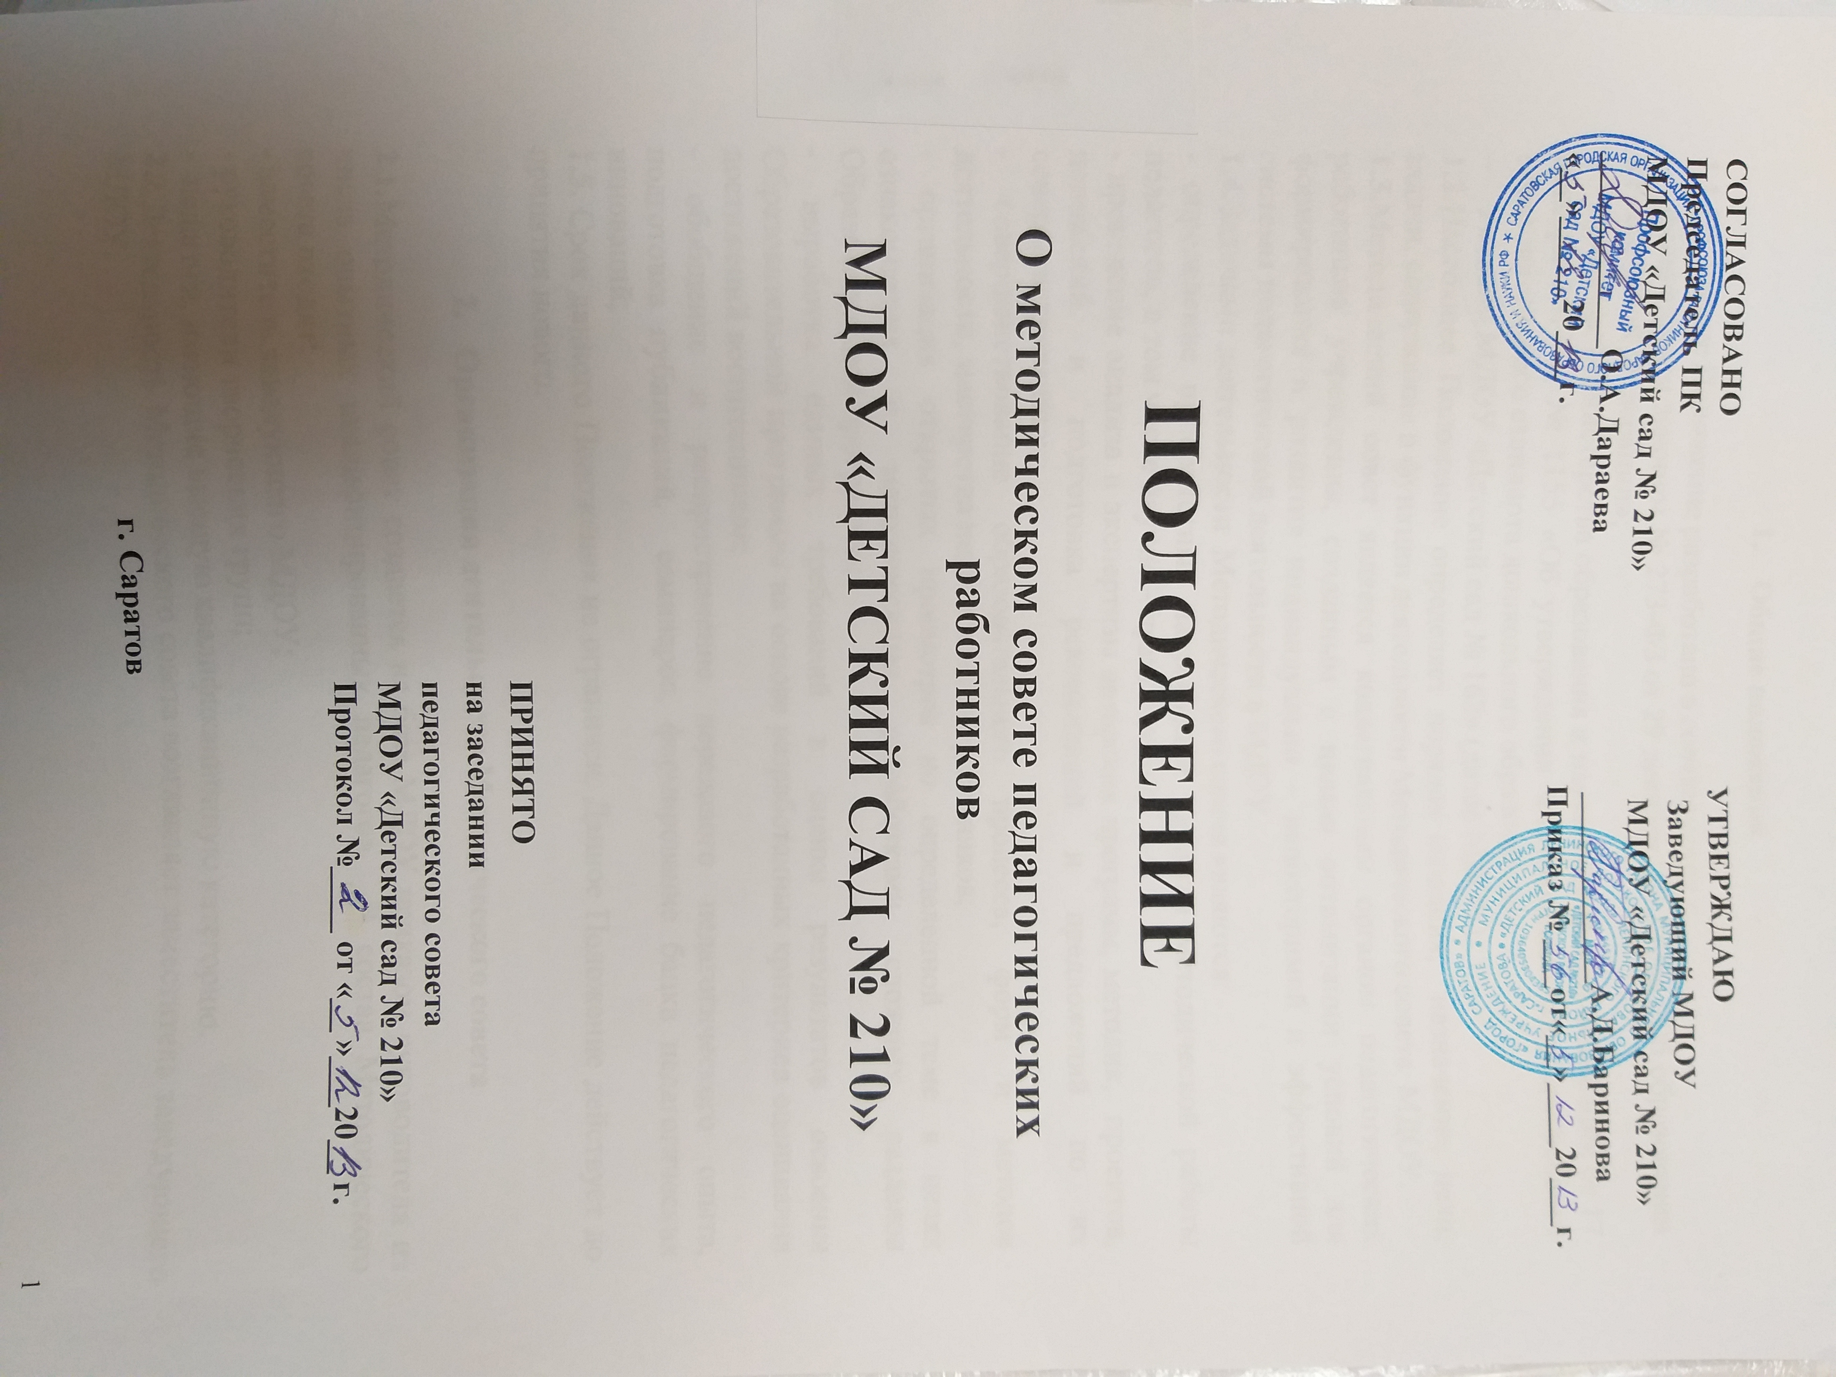
1. Общие положения

- Настоящее Положение разработано в соответствии с:
- федеральным законом № 273-ФЗ от 29 декабря 2012 года «Об образовании в Российской Федерации»;
- приказом Министерства образования и науки Российской Федерации от 17 октября 2013 г. № 1155 «Об утверждении Федерального государственного образовательного стандарта дошкольного образования»;
- Уставом МДОУ «Детский сад № 162» (далее МДОУ).
- Настоящее Положение определяет порядок создания, назначение, цели, задачи, содержание и функции деятельности Методического совета МДОУ.
- Методический совет является коллегиальным органом педагогических работников учреждения, созданным с целью оптимизации условий для формирования и развития индивидуально – неповторимой и эффективной системы педагогической деятельности в МДОУ.
- Задачами деятельности Методического совета являются:
- определение приоритетных направлений развития методической работы педагогов, в том числе научно – практической;
- проведение анализа и экспертизы авторских программ, методик, проектов, положений и подготовка рекомендаций и предложений по их совершенствованию;
- совершенствование образовательного процесса, форм и методов деятельности, мастерства педагогических работников;
- организация открытых просмотров по определенной теме в целях ознакомления с методическими разработками сложных разделов Образовательной программы;
- выработка единых требований в оценке результатов освоения Образовательной программы на основе разработанных критериев оценивания достижений воспитанников;
- обобщение и распространение передового педагогического опыта, подготовка публикаций, семинаров, формирование банка педагогических инноваций;
1.5. Срок данного Положения не ограничен. Данное Положение действует до принятия нового.

- Организация деятельности Методического совета

  - Методический совет создается на базе МДОУ приказом руководителя из числа опытных квалифицированных педагогов. В состав Методического совета входят:
- заместитель заведующего МДОУ;
- руководители творческих групп;
- педагоги, имеющие высшую квалификационную категорию.
2.2.Деятельность Методического совета возглавляет заместитель заведующего МДОУ.
2.3. Из состава Методического совета избирается секретарь, который ведет делопроизводство.
2.4. Периодичность проведения заседаний Методического совета определяется планом работы Методического совета и реальным запросом МДОУ. Плановые заседания Методического совета проводятся не реже одного раза в квартал.
2.5. Заседания Методического совета оформляются в виде протокола.
2.6.Члены Методического совета выполняют запланированную работу в рамках основного рабочего времени.
2.7. На заседаниях Методического совета обсуждаются результаты диагностической, воспитательно-образовательной работы; даются рекомендации по оптимизации педагогической деятельности, по вопросам повышения качества воспитательно-образовательного процесса МДОУ и др.
2.8. Методический совет информирует педагогический коллектив о ходе и результатах своей деятельности. На итоговой педагогическом совете руководитель Методического совета предоставляет отчет о деятельности за учебный год.

- Функции Методического совета

3.1. Функциями Методического совета являются:
- информационная (изучение нормативных документов по вопросам образования, информирование о состоянии воспитательно - образовательного процесса, достижениях педагогической науки в дошкольном образовании, т.п);
- аналитическая (анализ программ, методик, проектов, изучение, обобщение и внедрение передового опыта, анализ результатов воспитания и обучения детей);
- прогностическая (прогнозирует пути развития педагогической деятельности, вносит предложения по вопросам повышения качества образовательного процесса и профессиональной компетентности педагогов);
- проектировочная (разрабатывает рекомендации по основным направлениям педагогической деятельности);
- обучающая (помощь молодым педагогам в составлении отчетов о самообразовании, дает рекомендации по повышению квалификации педагогов; проводит взаимопосещения непосредственно образовательной деятельности по актуальной тематике);
- организационно - координационная (организация наставничества и руководство им, организация открытых просмотров, координация работы методических объединений и временных творческих и проблемных групп, участвует в подготовке семинаров, деловых игр, конкурсов среди педагогов и др.);

- Документация и отчетность
4.1. Членами Методического совета представляется следующая документация:
- план работы Методического совета на учебный год, который рассматривается и принимается на педагогическом совете МДОУ и утверждается приказом руководителя МДОУ;
- протоколы заседаний Методического совета, в которые оформлены в соответствии с Положением о делопроизводстве МДОУ;
- материалы методических рекомендаций, разработок, пособий, которые свидетельствуют о результате работы Методического совета.
- ежегодный отчет о работе Методического совета за прошедший учебный год, представляемого на итоговом педсовете МДОУ.

- Права и ответственность

5.1. Методический совет имеет право:
- выдвигать предложения об улучшении воспитательно-образовательного процесса в МДОУ;
- принимать активное участие в инновационной деятельности;
- готовить свои предложения при проведении аттестации педагогов;
- ставить вопрос о публикации материалов о лучшем опыте, накопленном в рамках работы Методического совета.
5.2. Методическое объединение ответственно за компетентность принимаемых решений и обеспечение их реализации.
5.3. Решения и рекомендации Методического совета в пределах его полномочий служат основанием для приказов и распоряжений администрации МДОУ.

